**EXMº SENHORES VEREADORES DA MESA DIRETORA DA CÂMARA MUNICIPAL DE ARACRUZ-ES.**

**O vereador José Gomes dos Santos,** infra-assinado, **vereador** em pleno exercício de suas funções legislativas, vem mui respeitosamente, requerer a Vossa Excelência, com fundamento no Art. 102, Parágrafo único, combinado com o art. 106, II do Regimento Interno o encaminhamento ao Prefeito Municipal das Indicações ora apresentadas.

**INDICAÇÃO Nº 2020**

Indico ao Exmo. Sr Prefeito Municipal que providencie junto à secretaria responsável, a reforma Geral da Quadra Poliesportiva do Bairro Novo Irajá- Aracruz/ES.

**JUSTIFICATIVA**

A necessidade da presente indicação prende-se ao fato de que a Quadra poliesportiva do Bairro Novo Irajá, encontra-se em péssimas condições de uso, iluminação precária, Quadra se encontra com o piso todo rachado, fios desencapados colocando em risco a vida das crianças que brincam no local, além das telas que se encontram todas esburacadas e o mato que está invadindo a quadra.

Ressalto ainda, que a Quadra de Esportes do Bairro Novo Irajá é o único espaço que os moradores da comunidade têm para praticarem o seu lazer.

Esperando ter demonstrado a real necessidade da presente indicação, subscrevo-me. Fotos em anexo

Aracruz/ES, 15 de janeiro 2020.

Atenciosamente,

**JOSÉ GOMES DOS SANTOS**

**Vereador**

**PRTB**

**FOTOS**

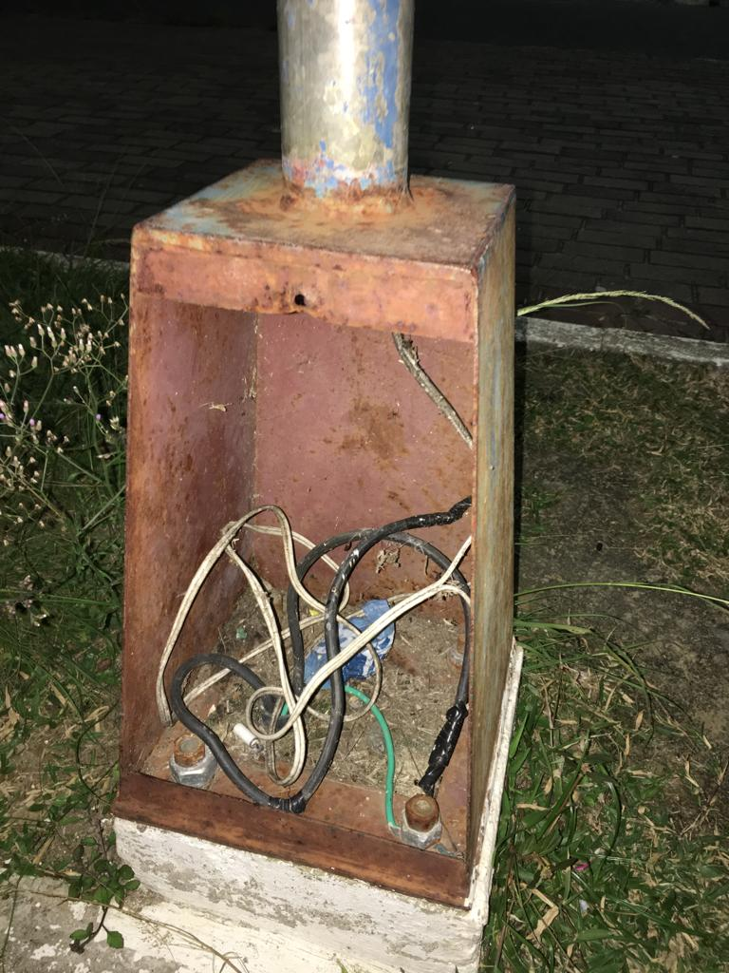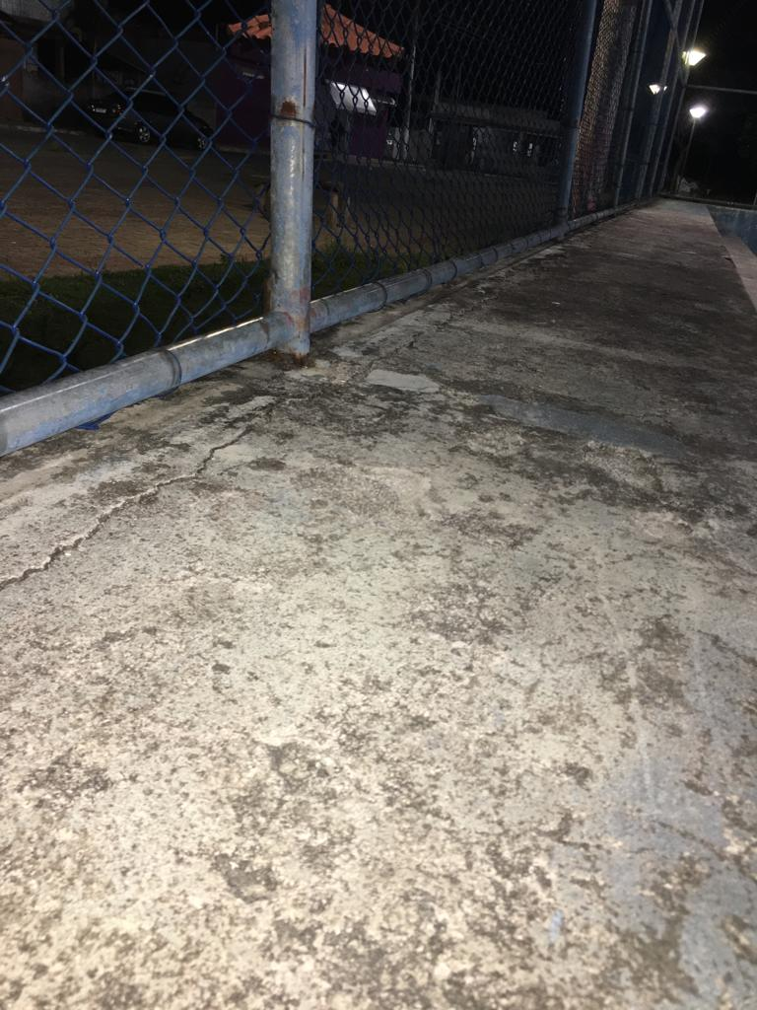

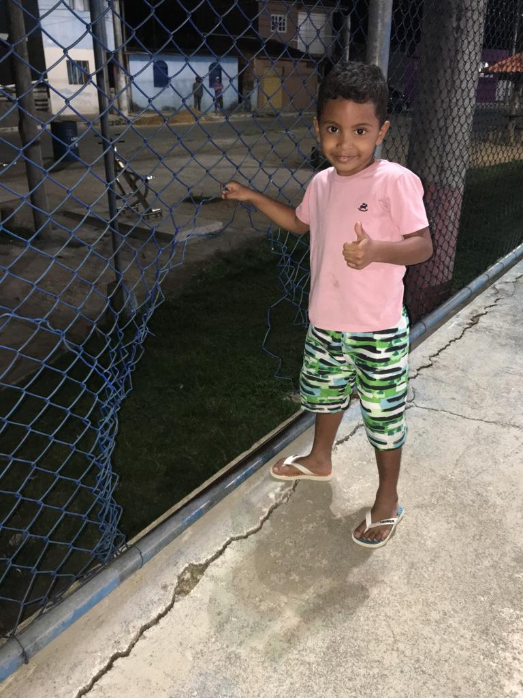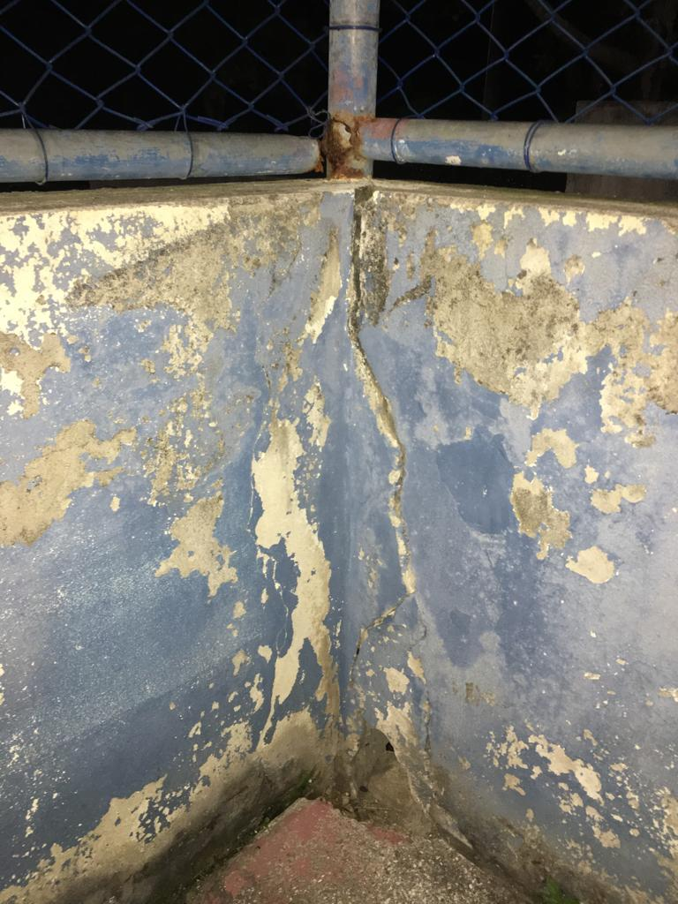

**JOSÉ GOMES DOS SANTOS**

**Vereador**

**PRTB**